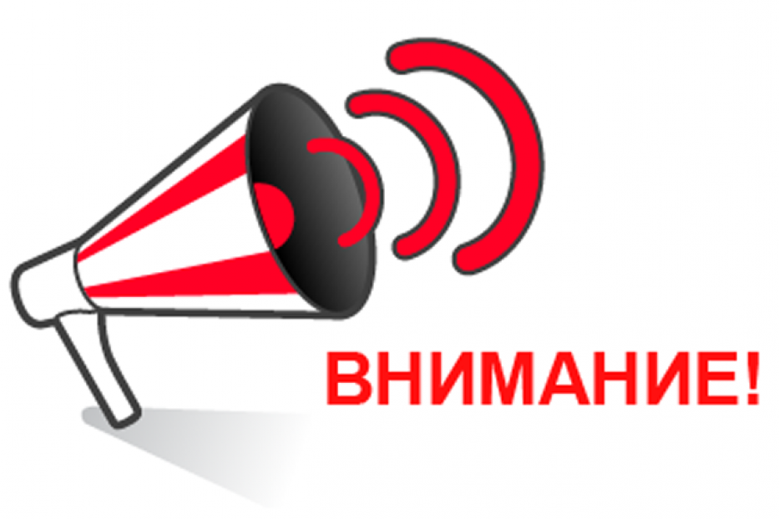 28 октября 2021 года в администрации МО «Майнский район» состоится личный прием граждан по составлению бизнес-планов для получения субсидий из регионального бюджета в рамках программы «Зажиточная семья».

